吓人不需要用真鬼

有里儿有面 [有理儿有面](javascript:void(0);)

**有理儿有面**

微信号 youli-youmian

功能介绍 你说是不是

2020-02-11[原文](https://mp.weixin.qq.com/s?__biz=Mzg3MjEyMTYyNg==&mid=2247488189&idx=2&sn=4907f035f235dae2b6768e1ce346c764&chksm=cef546c8f982cfdeb5c16672237c8ed00d1bd34faaa4f7da84e0bb0bb7ee7dda3607109cb171&scene=27#wechat_redirect&cpage=86) 发表于

收录于合集

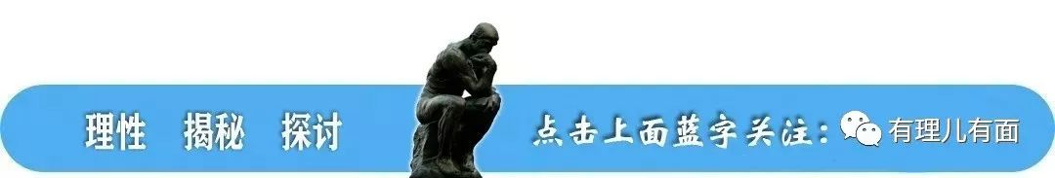

本文作者：屈颖妍 香港资深传媒人

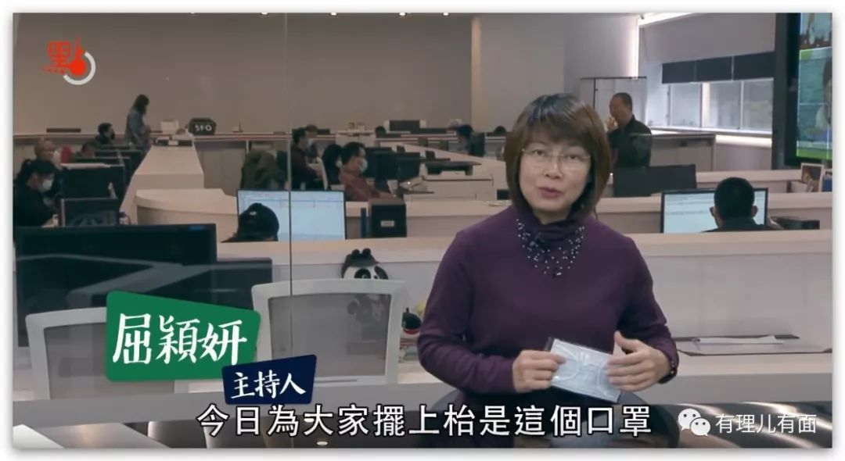

我住在山上，窗户看出去就是上山的路，两旁树木茂盛，行人稀少，可以十几分钟都没看见一个人影。偶现人烟，不是遛狗，就是散步。这是一个极度空旷及人流稀少的小区，但奇怪是，靠窗外望，几乎所有过路人都戴上口罩，包括遛狗散步那些。

我一直想，香港人是不是恐慌得过了头？

医生之言要听，但也要配合自己身处甚么环境甚么状态。行山戴口罩、自己一个人开私家车戴口罩……怎看，都是有点多此一举。

有朋友真的每4小时换一个口罩、吃完饭丢掉原来那个再换新的，我说你这样消耗，多多口罩都不够用。这是身处高危医院的用口罩标准，不该是每个平民百姓的生活标准，试想想一个人如果每天换三个口罩，700万人一天就要消耗2100万个，瘟疫未来，另一场垃圾灾难已爆发。

最近看到一段网上留言，希望大家不要抢酒精棉片，因为那是每日需要打胰岛素针的糖尿病人的必需品，请抢购者把资源留给有需要的人。又看到一段内地新闻，安徽省合肥市一女市民用喷雾酒精把全身消毒后，走进厨房做饭，不料酒精引发爆燃，女士全身烧伤。

有时候，紧张过了头，会引发另一场灾难。

记得年前有一位微生物专家在电视上教大家如何清洁水果，他的洗葡萄方法是，用洗洁精把葡萄逐粒清洗，以除去农药。我看完心生疑问，洗洁精不也是化学品吗？用一种化学品除掉另一种化学品，是治本方法吗？

我明白人有很多种，有些天生是紧张大师，有些天塌下来当盖被，疫情汹汹，四方八面又涌来专家之言，加上有心人故意挑拨制造恐慌，于是今日香港人人都神经质地以为自己已活在疫埠。

经历过SARS，经历过8个月的黑色暴乱，我们应该学聪明点，有些恐惧，不是我们天生的，是被人挑动的。我在街上碰过不少抢购口罩人龙，那些一边排队一边骂政府的面目，跟黑暴时期那些旁边戏子根本就是同一批人。街上摆档要找人做“媒”，排队人龙一定也少不了“媒”。

其实，愈来愈多专家质疑现在那种任何场合都要戴口罩的说法，看看街上路人，几乎已达99.99%是戴口罩的，剩下那0.01坚持不戴口罩，通常是老外，因为外国人的理解，口罩是病者戴上防止病菌传播，而不是所有人戴上去避病。

SARS时，香港是疫区，却没有出现抢口罩抢米抢厕纸抢物资潮，何解今天这里明明不是疫埠，大家却活得像天已塌人将亡的地步？想想，恐惧何来？是手机的讯息？是药房的人龙？还是超市空空的货架？要吓人不一定需要真鬼，有时候，环境气氛、灯光配乐做得出色，已足够把观众吓破胆。



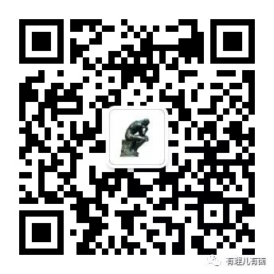

**关注公众号：**

**有理儿有面**

**理   性｜   揭   秘｜   探   讨**







### 精选留言

用户设置不下载评论